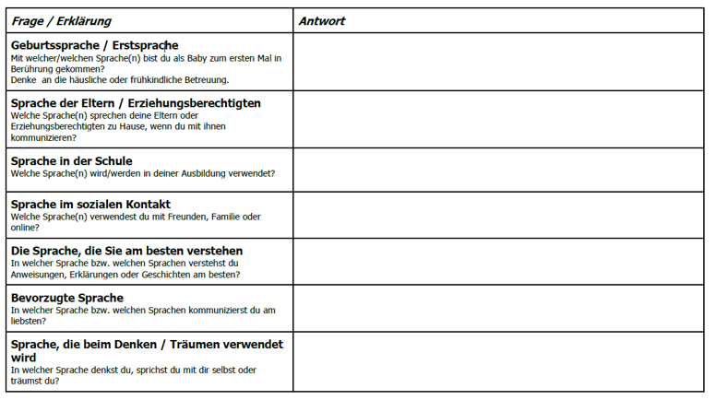
Arbeitsblatt Sprachprofil:

